Санкт-Петербургский государственный университет информационных технологий,

механики и оптики

Факультет компьютерных технологий и управления

Кафедра информатики и прикладной математики

Домашнее задание №2

По дисциплине «Моделирование»

Вариант 10/12

Выполнил студент группы P3317

Cорокин Юрий Борисович

Санкт-Петербург

2016

# Постановка задачи и исходные данные

### Цель задания

Изучение метода Марковских случайных процессов и его применение для исследования приоритетных моделей – систем массового обслуживания (СМО) с неоднородным потоком заявок

### Этапы задания

1. Построение и описание исследуемой системы массового обслуживания.
2. Разработка Марковской модели исследуемой системы.
3. Проведение расчетов разработанной модели и получение результатов
4. Анализ полученных результатов.
5. Детальный анализ зависимостей характеристик системы при изменении нагрузки.

### Вариант задания:

* Количество классов заявок (К) = 2
* Число обслуживающих приборов (П) = 2
* Емкости накопителей (ЕН) = 1/1
* Поступившая заявка занимает любой свободный прибор с равной вероятностью (ВЗП)
* Дисциплина обслуживания (ДО) - с относительными приоритетами (ОП)
* Порядок назначения приоритетов (ПНП): 1–2 (заявки класса 1 имеют приоритет по отношению к заявкам класса 2)
* Поступающая заявка любого класса при отсутствии свободного места в накопителе данного класса теряется (ДБ);

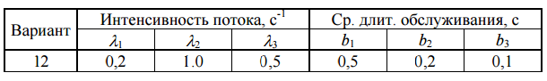

# Перечень состояний

|  |  |  |  |  |  |  |  |  |  |  |  |
| --- | --- | --- | --- | --- | --- | --- | --- | --- | --- | --- | --- |
| Код состояния | Н1 | Н2 | П1 | П2 |  |  | Код состояния | Н1 | Н2 | П1 | П2 |
| 0 | 0 | 0 | 0 | 0 |  |  | 11 | 1 | 0 | 2 | 1 |
| 1 | 0 | 0 | 0 | 1 |  |  | 12 | 1 | 0 | 2 | 2 |
| 2 | 0 | 0 | 0 | 2 |  |  | 13 | 0 | 2 | 1 | 1 |
| 3 | 0 | 0 | 1 | 0 |  |  | 14 | 0 | 2 | 1 | 2 |
| 4 | 0 | 0 | 1 | 1 |  |  | 15 | 0 | 2 | 2 | 1 |
| 5 | 0 | 0 | 1 | 2 |  |  | 16 | 0 | 2 | 2 | 2 |
| 6 | 0 | 0 | 2 | 0 |  |  | 17 | 1 | 2 | 1 | 1 |
| 7 | 0 | 0 | 2 | 1 |  |  | 18 | 1 | 2 | 1 | 2 |
| 8 | 0 | 0 | 2 | 2 |  |  | 19 | 1 | 2 | 2 | 1 |
| 9 | 1 | 0 | 1 | 1 |  |  | 20 | 1 | 2 | 2 | 2 |
| 10 | 1 | 0 | 1 | 2 |  |  |  |  |  |  |

## Модель

## Граф переходов

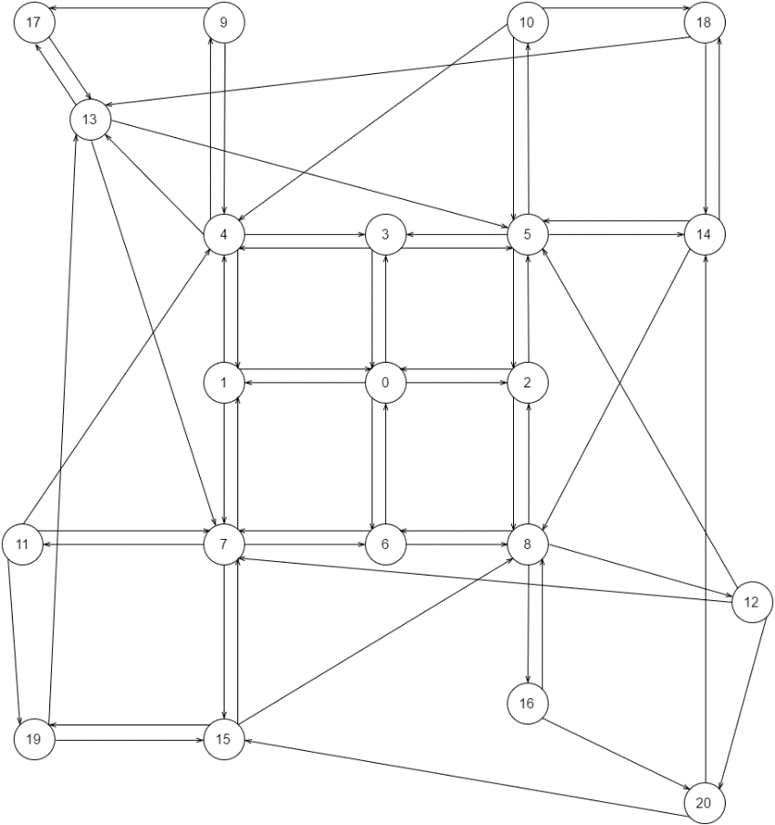

## Матрица интенсивностей переходов

|  |  |  |  |  |  |  |  |  |  |  |  |  |  |  |  |  |  |  |  |  |  |
| --- | --- | --- | --- | --- | --- | --- | --- | --- | --- | --- | --- | --- | --- | --- | --- | --- | --- | --- | --- | --- | --- |
|  | 0 | 1 | 2 | 3 | 4 | 5 | 6 | 7 | 8 | 9 | 10 | 11 | 12 | 13 | 14 | 15 | 16 | 17 | 18 | 19 | 20 |
| 0 | S0 | l1 | l2 | l1 |  |  | l2 |  |  |  |  |  |  |  |  |  |  |  |  |  |  |
| 1 | m1 | S1 |  |  | l1 |  |  | l2 |  |  |  |  |  |  |  |  |  |  |  |  |  |
| 2 | m2 |  | S2 |  |  | l1 |  |  | l2 |  |  |  |  |  |  |  |  |  |  |  |  |
| 3 | m1 |  |  | S3 | l1 | l2 |  |  |  |  |  |  |  |  |  |  |  |  |  |  |  |
| 4 |  | m1 |  | m1 | S4 |  |  |  |  | l1 |  |  |  | l2 |  |  |  |  |  |  |  |
| 5 |  |  | m1 | m2 |  | S5 |  |  |  |  | l1 |  |  |  | l2 |  |  |  |  |  |  |
| 6 | m2 |  |  |  |  |  | S6 | l1 | l2 |  |  |  |  |  |  |  |  |  |  |  |  |
| 7 |  | m2 |  |  |  |  | m1 | S7 |  |  |  | l1 |  |  |  | l2 |  |  |  |  |  |
| 8 |  |  | m2 |  |  |  | m2 |  | S8 |  |  |  | l1 |  |  |  | l2 |  |  |  |  |
| 9 |  |  |  |  | 2m1 |  |  |  |  | S9 |  |  |  |  |  |  |  | l2 |  |  |  |
| 10 |  |  |  |  | m2 | m1 |  |  |  |  | S10 |  |  |  |  |  |  |  | l2 |  |  |
| 11 |  |  |  |  | m2 |  |  | m1 |  |  |  | S11 |  |  |  |  |  |  |  | l2 |  |
| 12 |  |  |  |  |  | m2 |  | m2 |  |  |  |  | S12 |  |  |  |  |  |  |  | l2 |
| 13 |  |  |  |  |  | m1 |  | m1 |  |  |  |  |  | S13 |  |  |  | l1 |  |  |  |
| 14 |  |  |  |  |  | m2 |  |  | m1 |  |  |  |  |  | S14 |  |  |  | l1 |  |  |
| 15 |  |  |  |  |  |  |  | m2 | m1 |  |  |  |  |  |  | S16 |  |  |  | l1 |  |
| 16 |  |  |  |  |  |  |  |  | 2m2 |  |  |  |  |  |  |  | S16 |  |  |  | l1 |
| 17 |  |  |  |  |  |  |  |  |  |  |  |  |  | 2m1 |  |  |  | S17 |  |  |  |
| 18 |  |  |  |  |  |  |  |  |  |  |  |  |  | m2 | m1 |  |  |  | S18 |  |  |
| 19 |  |  |  |  |  |  |  |  |  |  |  |  |  | m2 |  | m1 |  |  |  | S19 |  |
| 20 |  |  |  |  |  |  |  |  |  |  |  |  |  |  | m2 | m2 |  |  |  |  | S20 |

## Вероятности состояний:

|  |  |
| --- | --- |
| Состояние | Вероятность |
| 0 | 0,5869 |
| 1 | 0,0583 |
| 2 | 0,1175 |
| 3 | 0,0583 |
| 4 | 0,0052 |
| 5 | 0,0117 |
| 6 | 0,1175 |
| 7 | 0,0117 |
| 8 | 0,0237 |
| 9 | 0,0002 |
| 10 | 0,0003 |
| 11 | 0,0003 |
| 12 | 0,0004 |
| 13 | 0,0016 |
| 14 | 0,0017 |
| 15 | 0,0017 |
| 16 | 0,0023 |
| 17 | 0,0003 |
| 18 | 0,0001 |
| 19 | 0,0001 |
| 20 | 0,0001 |

## Расчеты по исходным данным

|  |  |  |  |
| --- | --- | --- | --- |
| Характеристика | Класс заявок | Формула | Значение характеристики |
| Нагрузка | 1 | y1=λ1/μ1 | 0,1000 |
| 2 | y2=λ2/μ2 | 0,2000 |
| сумм | y=y1+y2 | 0,3000 |
| Загрузка | 1 | ρ1=Σp(L1) | 0,1050 |
| 2 | ρ2 = Σp(L2) | 0,1983 |
| сумм | R = ρ1 + ρ2 | 0,3033 |
| Средняя длина очереди | 1 | l1 = Σkp(Н1(k)) | 0,0018 |
| 2 | l2 = Σkp(Н2(k)) | 0,0079 |
| сумм | l = l1 + l2 | 0,0098 |
| Среднее число заявок | 1 | m1 = ρ1 + l1 | 0,1068 |
| 2 | m2 = ρ1 + l2 | 0,2062 |
| сумм | m=m1+m2 | 0,3130 |
| Среднее время ожидания | 1 | w1 = l1 / λ1’ | 0,0092 |
| 2 | w2 = l2 / λ2’ | 0,0080 |
| сумм | w=w1λ1’/λ’+ w2λ2’/λ’ | 0,0082 |
| Среднее время пребывания | 1 | u1=m1/λ1’ | 0,5351 |
| 2 | u2=m2/λ2’ | 0,2079 |
| сумм | u=λ1’u1/λ’+λ2’u2/λ’ | 0,2627 |
| Вероятность потери | 1 | π1= ΣP1*p(max k(П1)) | 0,0018 |
| 2 | π2= ΣP1*p(max k(П2)) | 0,0079 |
| сумм | π=(λ1π1+λ2π2)/(λ1+λ2) | 0,0069 |
| Производительность | 1 | λ'1=q1(1- π1)*λ | 0,1996 |
| 2 | λ'2=q2(1- π2)*λ | 0,9921 |
| сумм | λ' = λ'1 + λ'2 | 1,1917 |

## Результаты варьирования параметров:

При увеличении базовых параметров в: 1.2, 1.6, 2 и 2.9 раз

|  |  |  |  |  |  |  |  |  |  |
| --- | --- | --- | --- | --- | --- | --- | --- | --- | --- |
| Характеристика | Класс  заявок | Интенсивности  потоков заявок | | | | Ср. длительности  обслуживания | | | |
| Нагрузка | 1 | 0,1200 | 0,1600 | 0,2000 | 0,2900 | 0,1200 | 0,1600 | 0,2000 | 0,2900 |
| 2 | 0,2400 | 0,3200 | 0,4000 | 0,5800 | 0,2400 | 0,3200 | 0,4000 | 0,5800 |
| Сумм. | 0,3600 | 0,4800 | 0,6000 | 0,8700 | 0,3600 | 0,4800 | 0,6000 | 0,8700 |
| Загрузка | 1 | 0,1261 | 0,1679 | 0,2083 | 0,2931 | 0,1259 | 0,1678 | 0,2083 | 0,2930 |
| 2 | 0,2367 | 0,3114 | 0,3822 | 0,5235 | 0,2366 | 0,3109 | 0,3822 | 0,5247 |
| Сумм. | 0,3628 | 0,4793 | 0,5905 | 0,8166 | 0,3625 | 0,4788 | 0,5905 | 0,8177 |
| Длина  очереди | 1 | 0,0029 | 0,0060 | 0,0106 | 0,0254 | 0,0029 | 0,0060 | 0,0106 | 0,0254 |
| 2 | 0,0126 | 0,0255 | 0,0430 | 0,0958 | 0,0125 | 0,0255 | 0,0430 | 0,0960 |
| Сумм. | 0,0155 | 0,0316 | 0,0536 | 0,1212 | 0,0154 | 0,0315 | 0,0536 | 0,1214 |
| Число  заявок | 1 | 0,1290 | 0,1739 | 0,2189 | 0,3185 | 0,1288 | 0,1739 | 0,2189 | 0,3185 |
| 2 | 0,2493 | 0,3369 | 0,4252 | 0,6193 | 0,2491 | 0,3364 | 0,4252 | 0,6206 |
| Сумм. | 0,3783 | 0,5109 | 0,6441 | 0,9378 | 0,3779 | 0,5103 | 0,6441 | 0,9391 |
| Ср. время  ожидания | 1 | 0,0121 | 0,0190 | 0,0267 | 0,0449 | 0,0143 | 0,0304 | 0,0534 | 0,1305 |
| 2 | 0,0106 | 0,0164 | 0,0225 | 0,0365 | 0,0127 | 0,0261 | 0,0450 | 0,1062 |
| Сумм. | 0,0109 | 0,0168 | 0,0232 | 0,0380 | 0,0130 | 0,0269 | 0,0464 | 0,1105 |
| Ср. время  пребывания | 1 | 0,5391 | 0,5468 | 0,5530 | 0,5635 | 0,6457 | 0,8747 | 1,1059 | 1,6340 |
| 2 | 0,2104 | 0,2161 | 0,2222 | 0,2362 | 0,2522 | 0,3452 | 0,4443 | 0,6865 |
| Сумм. | 0,2656 | 0,2721 | 0,2788 | 0,2942 | 0,3183 | 0,4349 | 0,5577 | 0,8546 |
| Вероятность потери | 1 | 0,0029 | 0,0060 | 0,0106 | 0,0254 | 0,0029 | 0,0060 | 0,0106 | 0,0254 |
| 2 | 0,0126 | 0,0255 | 0,0430 | 0,0958 | 0,0125 | 0,0255 | 0,0430 | 0,0960 |
| Сумм. | 0,0110 | 0,0223 | 0,0376 | 0,0840 | 0,0109 | 0,0222 | 0,0376 | 0,0842 |
| Производительность | 1 | 0,2393 | 0,3181 | 0,3958 | 0,5653 | 0,1994 | 0,1988 | 0,1979 | 0,1949 |
| 2 | 1,1849 | 1,5591 | 1,9140 | 2,6222 | 0,9875 | 0,9745 | 0,9570 | 0,9040 |
| Сумм. | 1,4242 | 1,8772 | 2,3097 | 3,1875 | 1,1869 | 1,1733 | 1,1549 | 1,0989 |

# Вывод:

При увеличении интенсивности потока заявок все характеристики возрастают.

При увеличении времени обслуживания значения всех характеристик возрастают значения всех характеристик, за исключением производительности, поскольку вводится дополнительное время на обработку заявки.